|  |  |
| --- | --- |
| **PHÒNG GD&ĐT QUẬN 1**  **TRƯỜNG THPT LƯƠNG THẾ VINH**  **ĐỀ THAM KHẢO**  *(Đề có … trang)* | **KIỂM TRA GIỮA HỌC KỲ I**  **NĂM HỌC: 2022 – 2023**  **MÔN: TOÁN – LỚP: 6**  **Thời gian làm bài: 90 phút**  *(không kể thời gian phát đề)* |

**TRẮC NGHIỆM**

1. Tập hợp nào sau đây chỉ tập hợp ?

A.  B. 

C.  D. 

1. Biết, tìm khẳng định đúng trong các khẳng định sau?

A.  B.  C.  D. 

1. Kết quả của là:

A. 2 B. 4 C. 6 D. 8

1. Trong các số sau, số nào là số nguyên tố?

A. 1 B. 17 C. 9 D. 10

1. Trong các số sau, số nào chia hết cho 3?

A. 133 B. 256 C. 345 D. 166

1. Tập hợp Ư(12) là:

A. Ư(12) = {2; 3; 4; 6}

B. Ư(12) = {1; 2; 3; 4; 6}

C. Ư(12) = {1; 2; 4; 6}

D. Ư(12) = {1; 2; 3; 4; 6; 12}

1. Câu nói nào sau đây đúng về bội chung nhỏ nhất của 2 số?

A. Bội chung nhỏ nhất là số nhỏ nhất trong tập hợp bội chung của 2 số

B. Bội chung nhỏ nhất là số lớn nhất trong tập hợp bội chung của 2 số

C. Bội chung nhỏ nhất là số nhỏ nhất, lớn hơn 0 trong tập hợp bội chung của 2 số

D. Tất cả các câu trên đều đúng

1. Tập hợp có bao nhiêu phần tử?

A. 3 B. 4 C. 2 D. 5

1.  là

A. 12 B. 6 C.  D. 

1. Tam giác ABC đều có cạnh là 5cm thì khẳng định nào sau đây là đúng?

A. AB = 4cm B. AC > AB C. BC = 5cm D. AB < BC

1. Trong các hình sau, hình nào là hình vuông:

|  |  |  |  |
| --- | --- | --- | --- |
|  |  |  |  |
| Hình A | Hình B | Hình C | Hình D |

A. Hình A B. Hình C C. Hình D D. Hình B

1. Trong các hình sau, hình nào là hình lục giác đều:

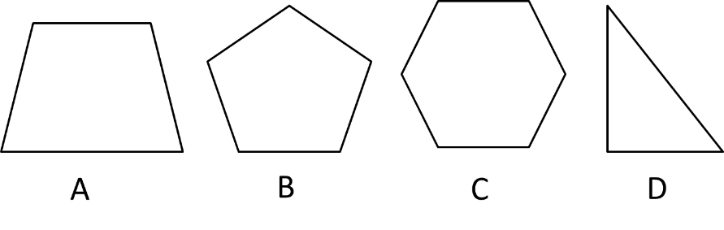

1. Hình C B. Hình D C. Hình B D. Hình A

**TỰ LUẬN**

**Bài 1: (1,25đ)**

a) Viết các số sau bằng số La Mã: 9; 15; 21.

b) Tìm x, biết 

**Bài 2:** **(2đ)** Thực hiện phép tính:

1.  b) 

**Bài 3:** **(2đ)** Lớp 6A thực hiện kế hoạch nhỏ, mỗi ngày 5kg giấy vụn. Sau 2 tuần thực hiện các bạn đem bán số giấy vụn đã quyên góp được với giá mỗi kg là 15 000 đồng. Sau khi thực hiện kế hoạch nhỏ các bạn đã thu được bao nhiêu tiền? ( biết 1 tuần là 7 ngày)

**Bài 4** **(1,25đ)**

|  |  |
| --- | --- |
| * 1. Quan sát hình bên. Em hãy mô tả về cạnh, góc và đường chéo của hình vuông ABCD. |  |

b) Dùng thước thẳng và compa, vẽ tam giác đều ABC có cạnh bằng 5cm.

**Bài 5: (1,5đ)**

|  |  |
| --- | --- |
| a) Quan sát hình bên. Em hãy mô tả về cạnh, góc và đường chéo của hình thoi PSQR. |  |

* 1. 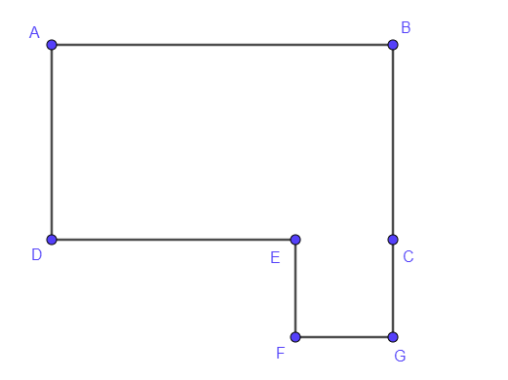Dùng thước thẳng và compa, vẽ hình bình hành

ABCD có AB = 2cm, BC = 4cm, AD = 5cm.

**Bài 6: (1đ)** Tìm 2 số tự nhiên a và b biết BCNN(a, b) = 15 và a + b = 20. Em hãy giải thích cách làm của mình.

**Bài 7:****(0,5đ)** Tính diện tích của mảnh vườn có dạng như hình vẽ. Biết AB =7m, AD = 3m, EF = 1m, DE = 5m.

**Đáp án**

TRẮC NGHIỆM

Câu 1: D

Câu 2: B

Câu 3: D

Câu 4: B

Câu 5: C

Câu 6: D

Câu 7: C

Câu 8: A

Câu 9: A

Câu 10: C

Câu 11: B

Câu 12: A

TỰ LUẬN

|  |  |  |
| --- | --- | --- |
| **Bài** | **Đáp án** | **Điểm** |
| **1** | **a)**   |  |  |  | | --- | --- | --- | | 9 | 15 | 21 | | IX | XV | XXI |   **b)** | **0,75**  **0,5** |
| **2** |  | **2** |
| **3** | Số kg giấy vụn lớp 6A quyên góp được sau 2 tuần:  2.7.5 = 70 (kg)  Số tiền lớp 6A thu được: 70.15000 = 1 050 000 (đồng) | **2** |
| **4** | **a)**  Bốn cạnh bằng nhau: $AB=BC=CD=DA;$ Hai cặp cạnh đối AB và CD, AD và BC song song với nhau;  Bốn góc tại các đỉnh A, B, C, D bằng nhau và đều là góc vuông;  Hai đường chéo bằng nhau: $AC=BD$.  **b)** | **0,75**  **0,5** |
| **5** | a) Bốn cạnh bằng nhau: PS $=SQ=QR=RP;$ Hai cặp cạnh đối PS và QR, SQ và RP song song với nhau;  Bốn đỉnh A, B, C, D  Hai đường chéo vuông góc với nhau: $AC=BD$.  b) | 0,25  0,25  0,25 |
| **6** | 15 = 3.5  Hai số a và b có BCNN là 15 nên chúng có thừa số nguyên tố chung và riêng là 3 và 5 và mỗi thừa số này có số mũ cao nhất là 1  Vậy số đó có thể là:  TH1: 1 số là 3, 1 số là 5 nhưng 3 + 5 < 20 nên loại  TH2: 1 số là 3.5, số còn lại là 3 vậy 3.5 + 3 = 15 + 3 = 18 < 20 nên loại  TH3: 1 số là 3.5, số còn lai là 5 vậy 3.5 + 5 = 20 .  Vậy số cần tìm là 5 và 15 | 0,25  0,25  0,25  0,25 |
| **7** | *Nối CE, Độ dài đoạn thẳng CE = AB-DE=7-5=2m.*  *diện tích hình chữ nhật ECGF là: $S= 2.1=2\left(m^{2}\right)$*  *Diện tích hình chữ nhật ABCD là: $S=7.3=21\left(m^{2}\right)$*  *Tổng diện tích của mảnh vườn là: $21+2=23\left(m^{2}\right)$.* | 0,25  0,25 |

Tài liệu được chia sẻ bởi Website VnTeach.Com

https://www.vnteach.com

Một sản phẩm của cộng đồng facebook Thư Viện VnTeach.Com

https://www.facebook.com/groups/vnteach/

https://www.facebook.com/groups/thuvienvnteach/